Flexibel wohnen
Im niederbayerischen Passau hat die Firma F. Wimmer Baugeschäft und Zimmerei GmbH für die Baugenossenschaft Passau-Spitzberg eG ein Wohnheim für Studenten und Familien geplant und umgesetzt. Das Gebäude wurde in massiver Ziegelbauweise errichtet, um die hohen Qualitätsanforderungen des Bauherrn zu erfüllen.

Königswinter (prc) – Zwischen Inn und Donau gelegen, in Laufweite zur attraktiven Passauer Altstadt und gerade einmal einen Kilometer von der Universität Passau entfernt, wurde ein Wohnheim realisiert, das neben Studentenunterkünften auch großzügigen Wohnraum für Familien bietet. Die Vorgaben des Bauherrn, attraktive Apartments und variabel nutzbare Wohnungen, gleichzeitig jedoch einen funktionalen und gestalterisch hochwertigen Baukörper zu schaffen, konnten vollends erfüllt werden. So entstanden auf einer Gebäudefläche von nur 583 Quadratmeter insgesamt 1.151 Quadratmeter Wohn- und 656 Quadratmeter Nutzfläche, bei Baukosten von 1.400 Euro brutto pro Quadratmeter.

Zweckmäßigkeit schafft Wohnqualität

Das in Hanglage gebaute Gebäude mit schlichtem Grundriss vereint
Zweckmäßigkeit und Wohnqualität. Ziel war es, allein lebende Studenten aber auch solchen, die bereits eine Familie gegründet haben und entsprechend großen Wohnraum benötigen, eine attraktive Unterkunft zu bieten. Auf einer Wohnfläche von 1.151 Quadratmeter wurden insgesamt 23 Wohnungen untergebracht, von denen zwei über eine Dachterrasse und die übrigen über Balkone verfügen. Eine Tiefgarage mit 19 Stellplätzen ermöglicht die Unterbringung von Fahrzeugen, Fahrradstellplätze finden sich im Außenbereich des Erdgeschosses. Der Zugang zum Gebäude wurde barrierefrei gestaltet, ein Aufzug sorgt für bequemen Zugang zu den Wohnungen.

Zur Gestaltung der Fassade wurde das zentrale Treppenhaus leicht
rückversetzt und farblich grau von der sonst weißen Fassade abgehoben. Bunte, in Blau und Gelb gehaltene Balkonverkleidungen, sorgen für ein freundliches Erscheinungsbild.

Die Bausubstanz

Aufgrund seiner vielen positiven Eigenschaften wählten Planer und
Bauherr gezielt den Ziegel als Baustoff. Bei den Außenwänden kam dieser in einer Breite von 36,5 Zentimetern zum Einsatz. Dieser überzeugt zum einen durch seine erhöhten Schallschutzeigenschaften, zum anderen durch seine Zulassung als Brandwand. Das Dämmmaterial ist bereits im Ziegel verarbeitet, weshalb keine zusätzliche Außendämmung nötig ist. An einer Wärmeleitfähigkeit von nur 0,10 W/(mK) zeichnen sich die guten Dämmfähigkeiten des Ziegels deutlich ab. Auch bei den
Wohnungstrennwänden wurde auf Ziegel gesetzt. Hier wurde ein Plan-Verfüllziegel in einer Dicke von 24 Zentimetern verbaut. Ebenso wurden die Versorgungsschächte und flankierenden Innenwände in Ziegel ausgeführt. So wurde eine solide Bausubstanz geschaffen, die durch ideale Luftfeuchtigkeit und trockene Wände eine gesunde Raumluft und damit ein optimales Wohnklima ermöglicht. „Wir konnten alle bauphysikalischen Anforderungen hinsichtlich Wärme-, Schall-, Feuchtigkeits- und Brandschutz erfüllen“, bekräftigt Dr. Ing. Uli Donaubauer, Geschäftsführer der Firma Wimmer die Entscheidung für den ökologischen und
wirtschaftlichen Baustoff Ziegel.

Energetische Versorgung

Das erbaute Objekt erreichte eine KfW-Förderung und weist nicht nur bei der Bausubstanz optimale Qualität auf. Auch bei der energetischen Versorgung legte der Bauherr Wert auf ein hochwertiges Wärmekonzept. Neben einer hochdämmenden Gebäudehülle kommt eine technisch effiziente Wärmeversorgung zum Tragen. Der verbaute Gasbrennwertkessel weist nicht nur einen hohen Wirkungsgrad auf, sondern wird zusätzlich durch Solarthermie unterstützt. Dies senkt nicht nur den Brennstoffverbrauch und damit die Heizkosten – auch der CO₂-Ausstoß wird dadurch deutlich reduziert. Die Erwärmung der Wohnungen erfolgt mittels Fußbodenheizung. Eine dezentrale Lüftungsanlage mit Wärmerückgewinnung rundet das Heiz- und Lüftungskonzept vollends ab. Die Rückgewinnung der Raumwärme sorgt für eine energieschonende Luftzirkulation und ein wohngesundes Klima.

Weitere Informationen sind unter www.meinziegelhaus.de erhältlich.

Über „Mein Ziegelhaus“

Mein Ziegelhaus GmbH & Co. KG ist eine Anfang 2005 gegründete gemeinsame Dachorganisation, der aktuell die sieben Mauerziegelhersteller Ziegelwerk Bellenberg (Bellenberg), Ziegelwerk Erbersdobler (Fürstenzell), JUWÖ Poroton-Werke (Wöllstein), Ziegelwerk Klosterbeuren (Klosterbeuren), Stengel Ziegel (Donauwörth), Ziegelwerk Lücking (Paderborn) und Zeller Poroton (Alzenau) sowie in Kooperation der Vertriebsverbund Südwest Ziegel (Memmingen) angehören. Die Gruppe beschäftigt in Summe ca. 400 Mitarbeiter und mit ihren Ziegeln werden jährlich über 10.000 Bauprojekte im gesamten Bundesgebiet sowie dem angrenzenden Ausland realisiert.

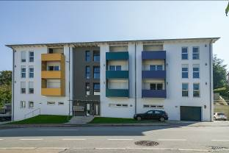

BU: Attraktiv und zugleich zweckmäßig ist das Mehrfamilienhaus in Passau. Das in Hanglage gebaute Wohnhaus mit schlichtem Grundriss bietet Studenten und Familien eine attraktive Unterkunft. Bild: tdx/Mein Ziegelhaus

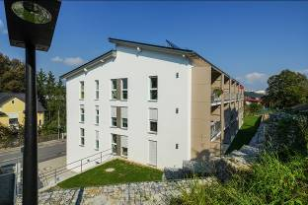
BU: Mit Ziegel wurden alle bauphysikalischen Anforderungen hinsichtlich Wärme-, Schall-, Feuchtigkeits- und Brandschutz erfüllt. Zudem ermöglichte der ökologische Baustoff dem Bauherrn eine besonders wirtschaftliche Umsetzung. Bild: tdx/Mein Ziegelhaus

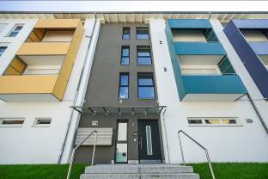
BU: Zur Gestaltung der Fassade wurde das zentrale Treppenhaus leicht rückversetzt und farblich grau von der sonst weißen Fassade abgehoben. Bunte, in Blau und Gelb gehaltene Balkonverkleidungen, sorgen für ein freundliches Erscheinungsbild.
Bild: tdx/Mein Ziegelhaus

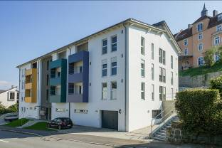
BU: Das Mehrfamilienhaus befindet sich in attraktiver Lage. Die Passauer Altstadt ist in Laufweite erreichbar und die Universität ist ebenfalls in wenigen Minuten erreichbar. So sind die attraktiven Apartments optimal gelegen. Bild: tdx/Mein Ziegelhaus

